練習 4

- 試寫出接收表單(圖 1)輸入之PHP程式，並顯示輸入內容如圖2。專長有「資訊技術」與「資訊管理」可以選。
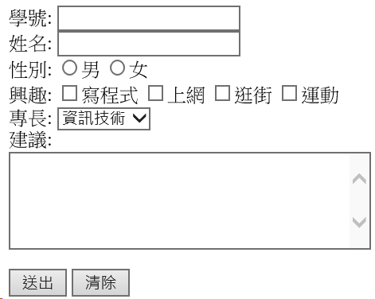
圖1 輸入表單之畫面

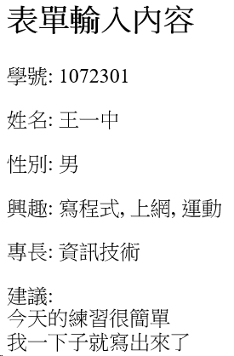
圖2 表單輸入內容顯示畫面

- 將執行畫面及原始碼檔壓縮成.zip的壓縮檔上傳。

